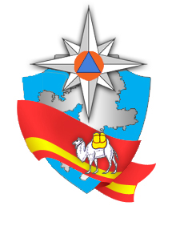
В целях своевременного сообщения о чрезвычайных ситуациях различного характера Отдел надзорной деятельности и профилактической работы по рабочему поселку Локомотивный, Карталинскому, Варненскому и Брединскому районам дополнительно информирует жителей о способах набора телефонного номера единой службы спасения.

Звонок в пожарную охрану и в единую дежурно-диспетчерскую службу, как для абонентов телефонной сети общего пользования, так и для абонентов операторов мобильной связи Бесплатный (даже если на счете отрицательный баланс или в телефон не вставлена сим-карта).

- Абонентам стационарной телефонной связи достаточно набрать – 01,
- Пользователям мобильных телефонов необходимо набрать – 101,
- Телефон Единой дежурно-диспетчерской службы (ЕДДС) – 112.

ПОМНИТЕ!
При обнаружении пожара или признаков горения в здании, помещении (задымление, запах гари, повышение температуры воздуха и др.) необходимо:
1) немедленно сообщить об этом по телефону в пожарную охрану с указанием наименование объекта, адрес объекта, место возникновения пожара, а также фамилию сообщившего информацию;
2) принять меры по эвакуации людей и по тушению пожара в начальной стадии.

Будьте осторожны с огнем ! Не бросайте спички и окурки не потушенными ! Прячьте спички от детей и не оставляйте детей без присмотра ! При возникновении пожара немедленно вызывайте по телефону 01 или 101 пожарную охрану !!!
От вашего своевременного сообщения о происшествии в службу спасения может зависеть чья-то жизнь!

Заместитель начальника Отдела надзорной деятельности и профилактической работы по рабочему поселку Локомотивный, Карталинскому, Варненскому и Брединскому районам УНД и ПР
Главного управления МЧС России по Челябинской области Казанцев И.В.
Ведущий специалист - эксперт ОНД и ПР Богдановская М.А.

